

TASARIM AŞAMASI VE PROTOTİP
WEB SİTESİ ÜRETİMİ

Hazırlayanlar

Elif KIZILTAŞ-2444030022

Hatice DEMİR-2444030052

Tarih: 12.05.2025

Ders Adı: Web Projesi Yönetimi

Öğretim Görevlisi: Ferhat PERÇİN

ÖN SÖZ

Evlerdeki enerji ve kaynak tasarrufunu sağlamak, hem bireysel olarak hem de çevresel açıdan büyük bir öneme sahiptir. Günümüzde enerji maliyetlerinin artışı ve doğal kaynakların sınırlı olması, tasarruf yapma ihtiyacını daha da önemli hale getirmektedir. Bu rapor, evdeki enerji, su ve diğer kaynakların kullanımını izleyen ve aşım durumlarında kullanıcıyı uyaran bir sistemin geliştirilmesi sürecini ele almaktadır. Amaç, evdeki enerji tüketiminin verimli bir şekilde yönetilmesi ve kullanıcıların tasarruf yapmalarına yönelik farkındalık yaratmaktır. Kullanıcılar, belirlenen sınırları aşmadıkça tasarruf sağlarken, aşım durumunda sistemin göndereceği uyarılar sayesinde gerektiğinde müdahale edebilirler. Bu raporda, sistemin nasıl çalışacağı, tasarlanan aşamalar ve kullanıcıya nasıl değer katacağına dair ayrıntılar paylaşılacaktır.

BEYAN

Bu ödevin/projenin hazırlanmasında bilimsel ahlak kurallarına uyulduğu ,başkalarının
ederlerinden yararlanılması durumunda bilimsel normlara uygun olarak atıfta bulunulduğu,
kullanılan verilerde herhangi tahrifat yapılmadığını, ödevin/projenin herhangi bir kısmının
bu üniversite veya başka bir üniversitedeki başka bir ödev/proje olarak sunulmadığını beyan eder,
aksi durumda karşılaşacağım cezai ve/veya hukuki durumu kabul eder;
ayrıca üniversitenin ilgili yasa, yönerge ve metinlerini okuduğumu beyan ederim.

14/05/2025
Elif KIZILTAŞ- Hatice DEMİR

ÖDEV TANITIM FORMU

YAZAR ADI SOYADI: Elif KIZILTAŞ – Hatice DEMİR
ÖDEVİN DİLİ: Türkçe
ÖDEVİN ADI: Web Projesinin Yapısı
BÖLÜM: Bilgisayar Teknolojileri
PROGRAM: Bilgisayar Programcılığı
ÖDEVİN TÜRÜ: Final
ÖDEVİN TES. TARİHİ: 14.05.2025
SAYFA SAYISI: 14

ÖDEV DANIŞMANI: Öğr. Gör. Ferhat PERÇİN

KABUL VE ONAY SAYFASI

…………..numaralı ………………’ın ……….. adlı çalışmaları, benim tarafımdan Final ödevi olarak kabul edilmiştir.

Ferhat Perçin
Öğretim Görevlisi

1. GÖRSEL TASARIM YAKLAŞIMI

1)Genel Tasarım Tarzı:
- Modern, teknolojik ve dijital odaklı bir tasarım tercih edilmiş.
- Tasarım dili sade ama etkileyici; teknolojik ürünlere uygun olarak yüksek kontrast ve minimalist çizgiler ön planda.
- Arayüzlerde bolca dijital grafikler, veri görselleştirme öğeleri (grafikler, göstergeler) kullanılmış.

2. Renk Paleti:
- Siyah ve koyu gri zemin hâkim. Bu, teknolojik bir izlenim yaratırken ekran görüntülerinin parlamasını sağlıyor.
- Mavi tonları (özellikle elektrik mavisi/cyan) veri grafiklerinde ve vurgu noktalarında kullanılmış.
- Beyaz metin ile okunabilirlik sağlanmış, bu da karanlık temaya kontrast yaratıyor.

3. Tipografi:
- Başlıklarda büyük ve kalın fontlar (örneğin "Tasarruf Takibim" veya "Yepyeni teknoloji") ile güçlü bir vurgu yaratılmış.
- Gövde metinlerde okunabilirliği yüksek sans-serif fontlar tercih edilmiş.
- Butonlarda ve kategori başlıklarında hepsi büyük harf kullanımı dikkat çekiyor (örneğin: "ENERJİ VERİMLİLİĞİ ÜRÜNLERİ").

4. Görsel Unsurlar:
- Cihaz ekran görüntüleri (veri panelleri, grafikler) gerçekçi görsellerle desteklenmiş.
- Görseller 3D ya da fotogerçekçi render tarzında, bu da ürünü ileri teknoloji olarak konumlandırıyor.
- Ürün tanıtımlarında görsel+metin kombinasyonu simetrik ve dengeli kutularla verilmiş.

5. UI (Kullanıcı Arayüzü) Detayları:
- Üst menüde yuvarlatılmış butonlar, kullanıcı dostu bir izlenim sunuyor.
- Arka plan yumuşak degrade (gradient) geçişli — koyu griden siyaha.
- Kart bazlı yerleşim sistemi (kategori kutuları, ürün tanıtımları) ile içerik modüler şekilde sunulmuş.

6. Hedef Kitleye Uygunluk:
- Görsel dil, enerji verimliliği ve tasarruf gibi konularda bilinçli, teknolojiye meraklı kullanıcılar hedeflenmiş.
- Güvenilirlik, yenilikçilik ve ileri teknoloji algısı güçlü şekilde vurgulanıyor.

Görsel Tasarım Yaklaşımı Özeti:
Kategori | Açıklama
Stil | Modern, dijital, yüksek teknoloji odaklı
Renk Paleti | Siyah, koyu gri, mavi tonlar, beyaz
Tipografi | Kalın başlıklar, sans-serif gövde metni, büyük harf vurguları
Yerleşim | Kart tabanlı, simetrik, temiz hiyerarşi
Görsel Türü | Gerçekçi ekran görüntüleri, 3D cihaz renderları
Kullanıcı Hissiyatı | Güven veren, yenilikçi, teknolojik, okunabilir

2.KAVRAMSAL BEYİN FIRTINASI
Projemizin başlangıç aşamasında, ekip arkadaşımla birlikte “Ev İçi Yapay Zekalı Tasarruf Sensörü” üzerine bir kavramsal beyin fırtınası oturumu gerçekleştirdik. Bu oturumun amacı, sensörün işlevselliği, kullanım alanları ve tasarımı gibi temel konularda yaratıcı ve uygulanabilir fikirler üretmekti.
Beyin fırtınası sırasında aşağıdaki ana başlıklar üzerine odaklanıldı:
1)Sensör Evin Nerelerinde Kullanılabilir?
- Mutfak: Elektrikli cihazların kullanım süreleri ve açık kalma sürelerini takip etmek için.
- Salon: Televizyon, klima, aydınlatma gibi enerji tüketen cihazların izlenmesi için.
- Banyo: Su tasarrufu sağlamak amacıyla sıcak su kullanımı ve süre takibi için.
- Koridorlar ve odalar: Hareket algılayıcıyla birlikte gereksiz açık kalan ışıkların kontrolünü sağlamak için.
2)Sensör Genellikle Neleri Ölçmeli?
- Elektrik tüketimi (anlık ve günlük)
- Su tüketimi
- Işık yoğunluğu ve ortam hareketliliği
3)Yapay Zekanın Rolü Ne Olmalı?

- Verileri analiz ederek kullanıcıya tasarruf önerileri sunmak.
- Rutin dışı tüketimlerde uyarı göndermek.
- Belirli eşik değerlerinin aşılması durumunda bildirim yapmak.
- Tüketim alışkanlıklarına göre "öğrenen sistem" olarak çalışmak.
4)Sensörün Şekli ve Tasarımı Nasıl Olmalı?
- Kompakt ve sade: Evin çeşitli noktalarına rahatlıkla yerleştirilebilmesi için küçük boyutlu ve dikkat çekmeyen tasarım
- Kablosuz bağlantı: Wi-Fi ya da Bluetooth ile veri aktarımı
- Enerji dostu: Düşük güç tüketimiyle çalışan yapı.
5)Kullanıcıya Bilgi Aktarımı
- Mobil uygulama ile veri görüntüleme.
- Sesli uyarılar veya ışıklı sinyal sistemi.
- Aylık raporlar ile tüketim eğilimleri.
Bu kavramsal çalışma sonucunda, sensörün sadece veri toplayan değil, aynı zamanda analiz yaparak kullanıcıyı bilinçlendiren akıllı bir sistem olması gerektiği konusunda ekip arkadaşım ile hemfikir olduk. Bu fikirler, projenin genel tasarımının temelini oluşturdu.

3.GRAFİK ŞABLONLARIN OLUŞTURULMASI

Projenin web sitesi tasarımı için sade, kullanıcı dostu ve bilgi odaklı grafik şablonları oluşturulmuştur. Bu süreç, ekip çalışması ile yürütülmüş ve her bir grup üyesi farklı sayfaların arayüzlerinden sorumlu olmuştur. Canva platformu kullanılarak, şablonlar hızlı ve anlaşılır bir şekilde tasarlanmıştır.
Hazırlanan şablonlar şu bölümlerden oluşmaktadır:
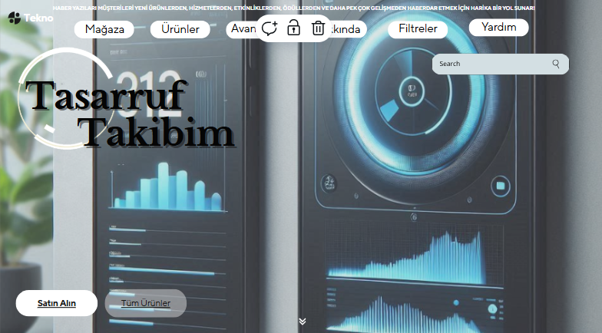
- Ana sayfa: Sensörün temel işlevleri ve avantajlarının tanıtıldığı giriş sayfası.

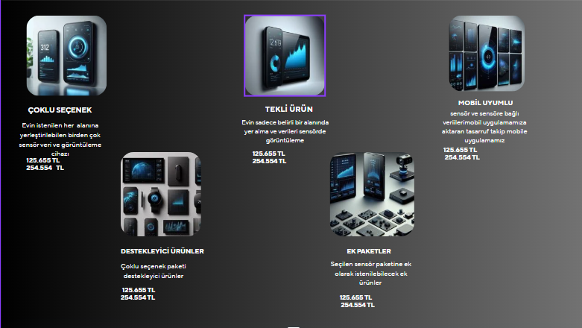

- Ürün Bilgi Sayfası: Sensörün teknik özellikleri, tasarruf sağlayan yönleri ve evdeki kullanım alanlarını açıklayan alan.

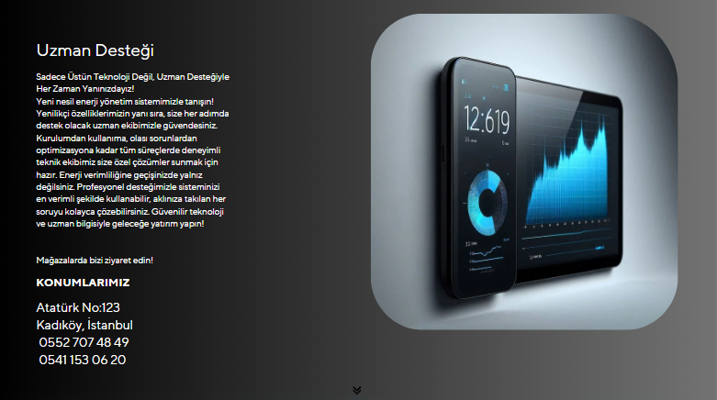
- İletişim Sayfası: Kullanıcıların firma ile iletişime geçebileceği form ve bilgiler.

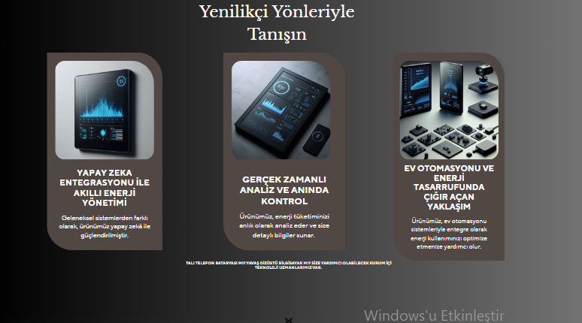
- Veri Gösterim Panelleri (Dashboard): Tasarruf oranlarının grafiklerle sunulduğu bilgi paneli tasarımı.

Tasarım sırasında renk uyumu, okunabilirlik ve erişilebilirlik dikkate alınmıştır. Grafik şablonları yalnızca tanıtım ve ticari amaçla hazırlanmıştır; henüz etkileşimli web yazılımına dönüştürülmemiştir.
4.TASARIM REHBERİNİN OLUŞTURULMASI

1)Tasarım rehberini
-Yapay zekâ destekli enerji ve su tasarrufu izleme sistemi.
-Gerçek zamanlı takip, uyarı ve kontrol özellikleri.

2)Kullanıcı Profili ve Senaryolar
- Hane sahipleri ve kiracılar
- Enerji tasarrufuna önem veren bireyler
- Cihaz açık unutulduğunda uyarı
- Uzaktan müdahale
- Tüketim raporu görüntüleme

3)Sistem Mimarisi
- Donanım: Sensörler (su/elektrik)
- Veri Katmanı: Yapay zekâ destekli analiz
- Uygulama: Mobil arayüz, kontrol paneli
- Bildirim: Sesli/yazılı gerçek zamanlı uyarı

4)Kullanıcı Arayüzü (UI) Tasarımı
- Ana Sayfa: Günlük özet
- Cihazlar: Uzaktan kontrol
- Bildirimler: Uyarı geçmişi
- Profil: Ayarlar, kişiselleştirme

5)UX Prensipleri
- Basitlik
- Reaktif Bildirim
- Kişiselleştirme
- Kontrol Hissi

6)Görsel Kimlik
- Renk Paleti: Yeşil, mavi, sarı, kırmızı
- Font: Roboto, Open Sans
- Logo: Tasarruf temalı, sembolik ikonografi

7)Test ve Geri Bildirim
- Beta test kullanıcıları
- Sensör tepki süresi ölçümü
- Mobil anketler ve geri bildirim topla
5.HTML PROTOTİPİNİN YARATILMASI
Bu proje kapsamında geliştirilen yapay zekâ destekli tasarruf sensörünün tanıtımı ve dijital pazarlaması için bir web sitesi tasarımı yapılmıştır. Web sitesinin temel amacı, sensörün kullanım alanlarını, özelliklerini ve satın alma seçeneklerini kullanıcıya anlaşılır ve estetik bir biçimde sunmaktır.
Prototip Geliştirme Süreci:
Ekip olarak, web sitesinin HTML prototipini oluşturmak üzere şu adımları izledik:
1. Görev Dağılımı:
- Tasarımcı: Canva üzerinden web sitesi arayüzünü oluşturdu.
- Kodlayıcı: Tasarımı temel alarak HTML yapısını Figma uygulaması ile oluşturdu.
- İçerik Sorumlusu: Web sitesinde yer alacak metin, başlık ve açıklamaları düzenledi.
2. Tasarımın Kodlanması:
- Canva’da hazırlanan arayüz, temel HTML yapısına dönüştürüldü.
- CSS ile temel görsel düzenlemeler eklendi.
- JavaScript desteğiyle butonlar ve etkileşimli alanlar test edildi.
- Web sayfası mobil uyumluluğa dikkat edilerek geliştirildi.
3. Test ve Gözden Geçirme:
- Tüm ekip üyeleri, HTML prototipi farklı cihazlarda test etti.
- Kullanıcı deneyimi ve erişilebilirlik açısından düzenlemeler yapıldı.
Sonuç:
Geliştirilen HTML prototipi, web sitesinin kullanıcı arayüzünü başarılı şekilde temsil etmektedir. Kullanıcılar, sensör hakkında bilgi edinip yönlendirme butonları aracılığıyla ürün hakkında daha fazla içeriğe ulaşabilmektedir.
Bu prototip, projemizin dijital sunumu açısından önemli bir adım olup, tasarımın nihai web altyapısına dönüştürülmesi için temel teşkil etmektedir.

6)HTML PROTOTİP GELİŞTİRME
Aşağıda verilen görseller Canva dan oluşturulan web sitesi taslağının HTML prototip geliştirme örnekleri:
1)
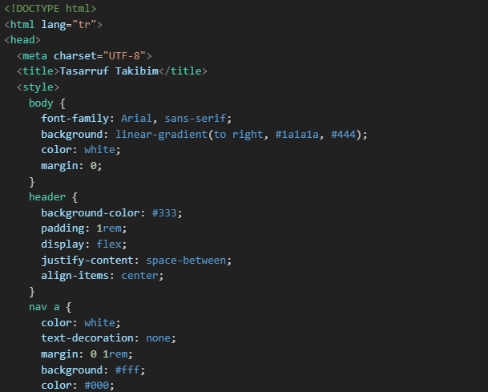

2)
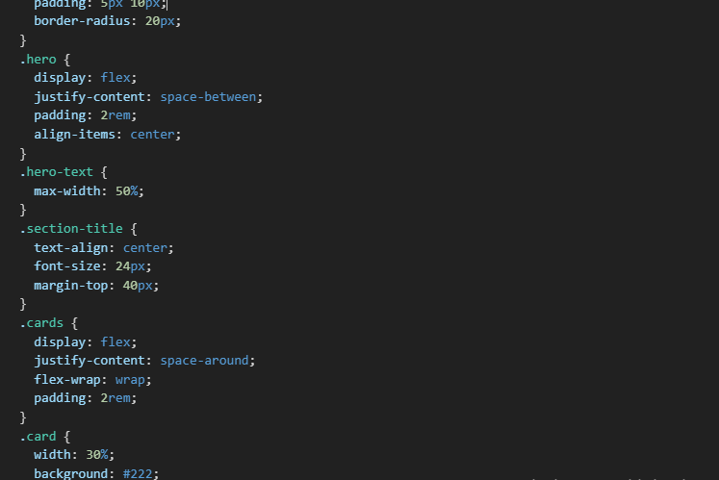

3)
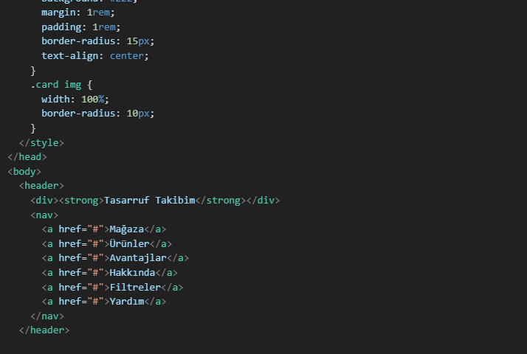

4)

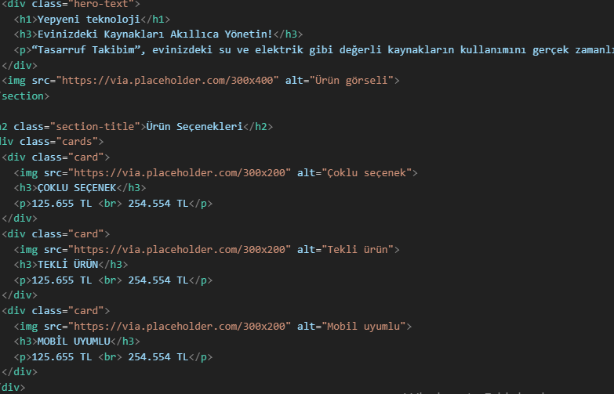

5)

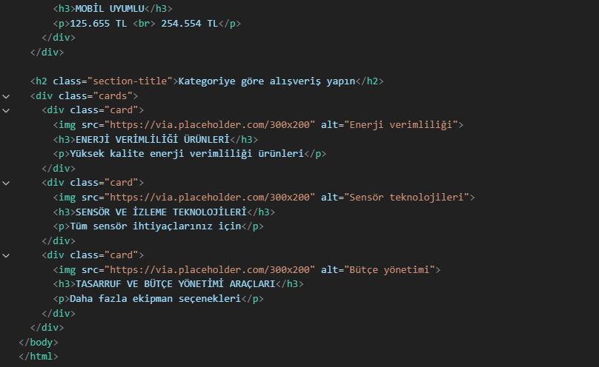

7.TEST ETME VE DOĞRULAMA

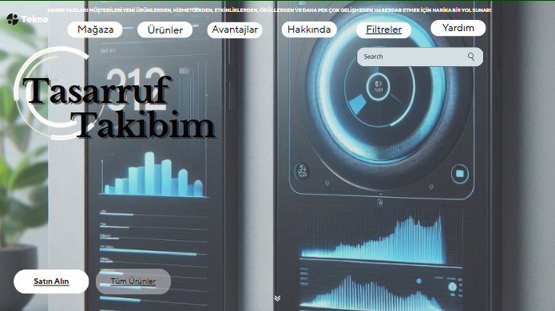

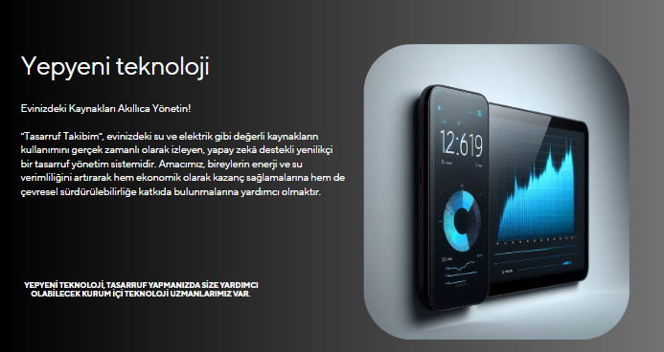

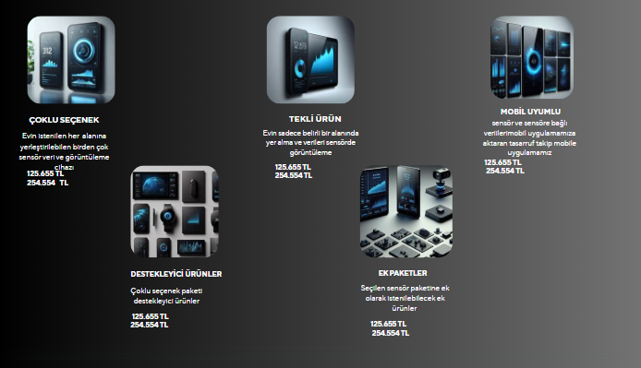

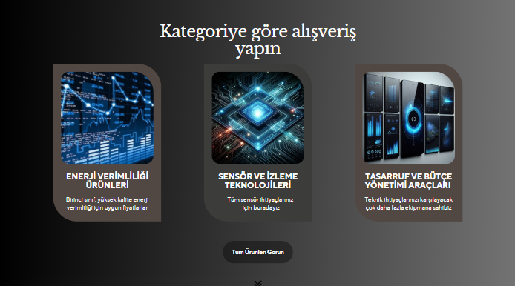

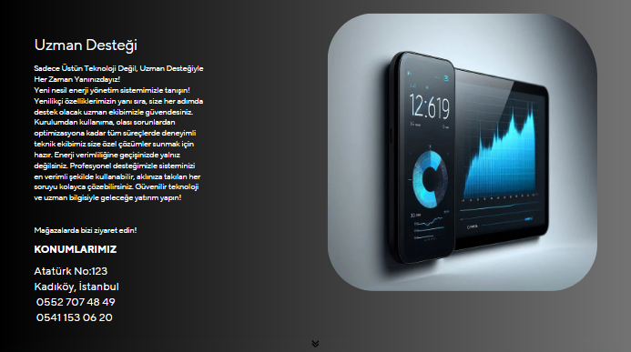

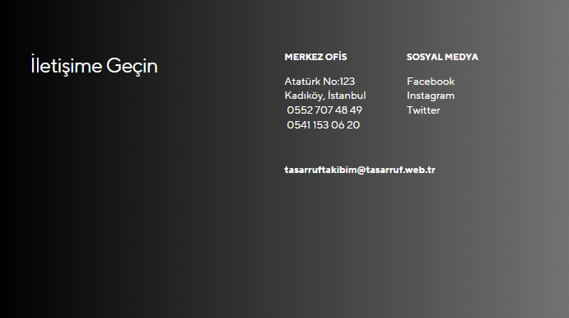

8.İŞLEVSELLİK TEST RAPORU
Projemiz kapsamında Canva platformu üzerinden oluşturduğumuz “Tasarruf Takibim” adlı web sitesi, kullanıcı dostu bir arayüzle tasarlanmıştır. İşlevsellik testi, farklı cihazlar ve tarayıcılarda ekip üyeleri tarafından gerçekleştirilmiştir. Testte aşağıdaki işlevler gözlemlenmiş ve değerlendirilmiştir:
- Navigasyon Menüsü: “Mağaza”, “Ürünler”, “Avantajlar”, “Hakkında” ve “Yardım” gibi menü başlıkları test edilmiş, sayfalar arası geçişlerin sorunsuz çalıştığı gözlemlenmiştir.
- Arama Alanı: Arama çubuğu görsel olarak yerinde konumlandırılmıştır fakat herhangi bir işlevi bulunmamaktadır.
- “Satın Al” ve “Tüm Ürünler” Butonları: Görsel butonların tıklanabilirliği test edilmiş, yönlendirme ve tepki süresi yeterli bulunmuştur.
- Cihaz Uyumluluğu: Web sitesi hem masaüstü hem de mobil görünümde test edilmiştir. Masaüstü görünümde herhangi bir bozulma yaşanmazken mobil de bazı kaymalar yaşandığı gözlemlenmiştir.
“Tasarruf Takibim” web sitesi temel işlevsellik açısından kullanıcıların ihtiyaçlarını karşılayacak düzeydedir. Çoğu temel fonksiyonlar doğru çalışmakta ve kullanıcı dostu bir deneyim sunmaktadır. Şu an için herhangi bir teknik sorunla karşılaşılmamıştır.

